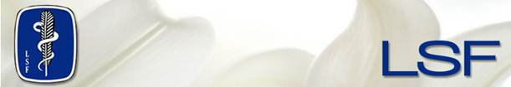

**Inbjudan till årsmöte**

**för medlemmar**

**Torsdagen den 7 mars 2023 klockan 18.00**

**Årsmöteshandlingar delas ut på mötet**

Vi kommer att vara på Clarion Hotel, Kungsgatan 14, Örebro.

Efter årsmötesförhandlingar bjuder LSF på

Smörstekt röding med hummersås, kokt potatis,  
wokade grönsaker och löjromskräm

alternativt

Oumph med kokt potatis, wokade grönsaker och   
basilika- och vitvinssås

Bubbelvatten

Kaffe/te på maten med en liten pralin

Vi behöver anmälan med tanke på matbeställning.  
Sista anmälningsdag är den 21 februari.

Anmälan via mejl till [ida.soderberg@regionorebrolan.se](mailto:ida.soderberg@regionorebrolan.se)

Meddela vilken rätt du önskar, om du har någon allergi eller önskar specialkost.

*Varmt välkommen önskar*

*styrelsen för LSF länsavdelning i Örebro län*